**ЛАБОРАТОРНА РОБОТА № 1**

***Мета:*** найомство з мовою програмування JavaScript. Написання

найпростіший скриптів

**Хід роботи:**

**Завдання на лабораторну роботу:**

1. Користувач вводить суму грошей у гаманці та ціну одного бургера. Програма виводить, скільки бургерів може купити користувач і скільки здачі в нього залишиться.

HTML

<input class="info" placeholder="Кількість грошей" type="text">

   <input class="info2" placeholder="Ціна одного бургера" type="text">

   <div><button class="btn">Розрахувати</button></div>

   <div class="str2"></div>

JS

*let* text = document.querySelector('.str2')

*let* btn = document.querySelector('.btn')

*let* money, price, number

btn.addEventListener('click', *function* () {

*var* input1 = document.querySelector('.info').value

   money = parseInt(input1)

*var* input2 = document.querySelector('.info2').value

   price = parseInt(input2)

   number = money / price

   text.innerHTML = parseInt(number)

})

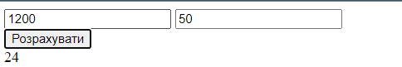

**2.** Запитайте у користувача п'ятизначне число і перемістіть останню цифру на початок (з числа 12345 має вийти число 51234)

HTML

<input class="input" type="text">

   <div><button class="btn">Дія</button></div>

   <div class="str"></div>

JS

*let* text = document.querySelector('.str')

*let* btn = document.querySelector('.btn')

btn.addEventListener('click', *function* () {

*let* input = document.querySelector('.input').value

*let* list = []

*for* (*let* i = 0; i < input.length; i++) {

      list.push(input[i])

   }

*let* temp = list[0]

   list[0] = list[list.length - 1]

   list[list.length - 1] = temp

   text.innerHTML = ''

*for* (*let* i = 0; i < input.length; i++) {

      text.innerHTML += list[i]

   }

})

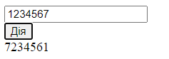

**3.** Запитати дату (день, місяць, рік) та вивести попередню та наступну за нею дату. Врахуйте можливість переходу на наступний/попередній місяць, рік та високосний рік. Високосний рік або кратний 400, або кратний 4 і при цьому не кратний 100.

HTML

<input class="year" placeholder="рік" type="number">

   <input class="month" placeholder="місяць" type="number">

   <input class="day" placeholder="день" type="number">

   <div>

      <button class="btnTomorrow">Завтра</button>

      <button class="btnYesterday">Вчора</button>

   </div>

   <div class="str2"></div>

JS

*let* date1

*let* text = document.querySelector('.str2')

*let* btnT = document.querySelector('.btnTomorrow')

*let* btnY = document.querySelector('.btnYesterday')

*let* DayT, MonthT, YearT

*function* GetDateNow() {

   DayT = document.querySelector('.day').value

   MonthT = document.querySelector('.month').value

   YearT = document.querySelector('.year').value

   date1 = *new* Date(YearT, MonthT, DayT)

}

btnY.addEventListener('click', *function* () {

   GetDateNow()

*const* yesterday = *new* Date(date1)

   yesterday.setDate(yesterday.getDate() - 1)

*var* month = yesterday.getUTCMonth()

*var* day = yesterday.getUTCDate() + 1

*var* year = yesterday.getUTCFullYear()

   text.innerHTML = year + ". " + month + ". " + day

})

btnT.addEventListener('click', *function* () {

   GetDateNow()

*const* tomorrow = *new* Date(date1)

   tomorrow.setDate(tomorrow.getDate() + 1)

*var* month = tomorrow.getUTCMonth()

*var* day = tomorrow.getUTCDate() + 1

*var* year = tomorrow.getUTCFullYear()

   text.innerHTML = year + ". " + month + ". " + day

})

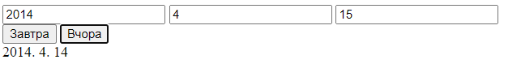

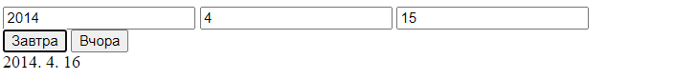

**4.** Дано ціле число у діапазоні 1-69, що визначає вік (у роках). Вивести рядок-опис зазначеного віку, забезпечивши правильне узгодження числа зі словом «рік», наприклад: 20 – «двадцять років», 32 – «тридцять два роки», 41 – «сорок один рік».

HTML

<input class="yo" placeholder="Вік" type="number">

   <div>

      <button class="btn">Дія</button>

   </div>

   <div class="str2"></div>

JS

*let* text = document.querySelector('.str2')

*let* btn = document.querySelector('.btn')

mass1 = ['', 'один', 'два', 'три', 'чотири', "п'ять", 'шість', 'сім', 'вісім', 'девять']

mass2 = ['десять', 'одинадцять', 'дванадцять', 'тринадцять', 'чотирнадцять', "п'ятнадцять", 'шіснадцять', 'сімнадцять', 'вісімнадцять', "дев'ятнадцять"]

mass3 = ['двадцять', 'тридцять', 'сорок', "п'ядесат", 'сісдесят']

mass4 = ['років', 'рік', 'роки', 'років']

btn.addEventListener('click', *function* () {

*var* yo = document.querySelector('.yo').value

*if* (yo.length == 1) {

      text.innerHTML = mass1[yo]

   }

*else* {

*if* (yo[0] == 1) {

         text.innerHTML = mass2[yo[1]]

      }

*else* {

         text.innerHTML = mass3[yo[0] - 2] + ' ' + mass1[yo[1]]

      }

   }

*if* (yo[yo.length - 1] == 0) {

      text.innerHTML += ' ' + mass4[0]

   }

*if* (yo[yo.length - 1] == 1) {

      text.innerHTML += ' ' + mass4[1]

   }

*if* (yo[yo.length - 1] >= 2 && yo[yo.length - 1] <= 4) {

      text.innerHTML += ' ' + mass4[2]

   }

*if* (yo[yo.length - 1] >= 5 && yo[yo.length - 1] <= 9) {

      text.innerHTML += ' ' + mass4[3]

   }

})

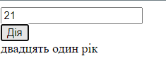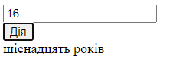

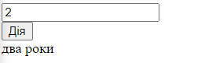

**5.** Зацикліть калькулятор. Запитати у користувача 2 числа та знак, вирішити приклад, вивести результат і запитати, чи хоче він вирішити ще один приклад. І так доти, доки користувач не відмовиться.

HTML

<div class="screen"></div>

   <div class="flex">

      <div class="numbers">

         <div class="numb">1</div>

         <div class="numb">2</div>

         <div class="numb">3</div>

         <div class="numb">4</div>

         <div class="numb">5</div>

         <div class="numb">6</div>

         <div class="numb">7</div>

         <div class="numb">8</div>

         <div class="numb">9</div>

         <div class="numb">0</div>

      </div>

      <div class="event">

         <div class="item" aria-valuenow="1">+</div>

         <div class="item" aria-valuenow="2">-</div>

         <div class="item" aria-valuenow="3">/</div>

         <div class="item" aria-valuenow="4">*</div>

         <div class="rez">=</div>

      </div>

   </div>

   <div class="reset">reset</div>

JS

*let* screen = document.querySelector('.screen')

*let* Numbers = document.querySelectorAll('.numb')

*let* btn = document.querySelector('.btn')

*let* a, b

*let* x, rezInt

*let* checkRez = false

Numbers.forEach(elem *=>* {

   elem.addEventListener('click', () *=>* {

      screen.innerHTML += elem.textContent;

   })

})

*let* myEvent = document.querySelectorAll('.item')

myEvent.forEach(elem *=>* {

   elem.addEventListener('click', () *=>* {

*if* (checkRez == false) {

         a = parseInt(screen.textContent)

         screen.innerHTML = ''

         x = parseInt(elem.ariaValueNow)

      }

   })

})

*let* rez = document.querySelector('.rez')

rez.addEventListener('click', *function* () {

   b = parseInt(screen.textContent)

*if* (x == 1) {

      rezInt = a + b

   }

*if* (x == 2) {

      rezInt = a - b

   }

*if* (x == 3) {

      rezInt = a / b

   }

*if* (x == 4) {

      rezInt = a * b

   }

   screen.innerHTML = rezInt

})

*let* reset = document.querySelector('.reset')

reset.addEventListener('click', *function* () {

   screen.innerHTML = ''

})

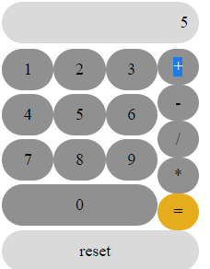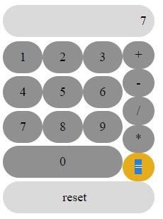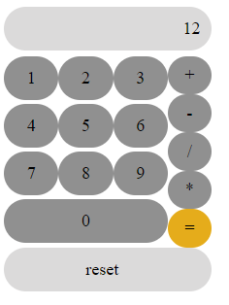

**6.** Користувач вводить номери з клавіатури. Знайти суму введених чисел. Введення чисел закінчується тоді, коли буде введено 0. Вивести суму у такому вигляді:

HTML

<input type="number" class="input" placeholder="Введіть число">

   <button class="btn">Додати</button>

   <div class="text"></div>

JS

*let* input = document.querySelector('.input')

*let* btn = document.querySelector('.btn')

*let* text = document.querySelector('.text')

*let* array = [], rez = 0

btn.addEventListener('click', *function* () {

*if* (input.value != 0) {

      array.push(parseInt(input.value))

      input.value = ''

   }

*else* {

      text.innerHTML = ''

      array.push(parseInt(input.value))

*for* (*let* i = 0; i < array.length; i++)

         rez += array[i]

*for* (*let* i = 0; i < array.length - 1; i++)

         text.innerHTML += array[i] + ' + '

      text.innerHTML += array[array.length - 1] + ' = ' + rez

      array.splice(0, array.length);

      rez = 0

   }

})

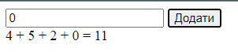

**7.** Ввести число S і цифру К. Звести до ступеня другу цифру заданого числа.

HTML

<input class="info" placeholder="S" type="number">

   <input class="info2" placeholder="K" type="text">

   <div><button class="btn">Розрахувати</button></div>

   <div class="str"></div>

JS

*let* btn = document.querySelector('.btn')

*let* text = document.querySelector('.str')

btn.addEventListener('click', *function* () {

*let* Kin = document.querySelector('.info2').value

*let* Sin = document.querySelector('.info').value

   text.innerHTML = Math.pow(parseInt(Sin), parseInt(Kin))

})

